UNIDAD DE ATENCIÓN A DENUNCIAS.

DENUNCIA POR INCUMPLIMIENTO A LAS OBLIGACIONES DE TRANSPARENCIA.

EXPEDIENTE: DEIOT-085/2018

SUJETO OBLIGADO DENUNCIADO: SECRETARÍA DE DESARROLLO URBANO, VIVIENDA Y OBRAS PÚBLICAS

San Luis Potosí, S.L.P.; Acuerdo del Pleno de la Comisión Estatal de Garantía de Acceso a la Información Pública, correspondiente la Sesión Extraordinaria del 27 veintisiete de abril de 2018 dos mil dieciocho.

V I S T O S, para resolver, los autos del expediente relativo a la denuncia por incumplimiento a las obligaciones de transparencia identificada con el número DEIOT-085/2018, presentada en contra de la Secretaría de Desarrollo Urbano, Vivienda y Obra Pública, con base en los siguientes:

ANTECEDENTES

- Con fecha 07 siete de marzo de 2018 dos mil dieciocho, este Órgano Colegiado, recibió una denuncia por Incumplimiento a las Obligaciones de Transparencia con número de registro 006D32EC, a través del Sistema de Denuncia en Línea que se ubica en la Plataforma Estatal de Transparencia San Luis, en contra de la Secretaría de Desarrollo Urbano, Vivienda y Obra Pública, San Luis Potosí, por el presunto incumplimiento a las disposiciones contenidas en la Ley de Transparencia del Estado de San Luis Potosí, manifestando textualmente lo siguiente:

“la falta de publicación de la información a la que esta obligado referente a licitaciones de obras, referente a los meses, mayo, junio, julio, agosto, septiembre, octubre, noviembre y diciembre 2015 y de enero a diciembre del 2016 es decir todo el año y de enero a diciembre del 2017 o sea todo el año y lo que va del 2018, ya que en concreto busco los contratos de la Obra denominada “CONSTRUCCIÓN del primer corredor de transporte masivo de autobuses rápidos troncales de la zona metropolitana de SLP-SDGS”. Contrato LO-924004991-N39-2015, con todos sus anexos y ampliaciones en caso de que hubiere. Contrato LO-924004991-N40-2015, con todos sus anexos y ampliaciones en caso de que hubiere. Contrato LO-924004991-N41-2015, con todos sus anexos y ampliaciones en caso de que hubiere...”.

Asimismo, el particular indicó como artículo y fracción de la Ley de Transparencia y Acceso a la Información Pública del Estado de San Luis Potosí, que prevé la obligación de transparencia que estimó incumplida, el artículo 84 fracción XXXIII.
- Mediante acuerdo de 12 doce de marzo de 2018 dos mil dieciocho, la Unidad de Atención de Denuncias de esta Comisión tuvo por recibido el escrito de denuncia por incumplimiento a las obligaciones de transparencia del particular, y con fundamento en el artículo 107 de la Ley de Transparencia y Acceso a la Información Pública del Estado de San Luis Potosí, así como en los Lineamientos Segundo, primer párrafo, y Cuarto de los Lineamientos que determinan el Procedimiento al que habrá de someterse el trámite y resolución de las denuncias por incumplimiento a las obligaciones de transparencia:

- Admitió a trámite la denuncia por incumplimiento a las obligaciones de transparencia, quedando registrada bajo el número DEIOT-085/2018.
- Tuvo como sujeto obligado a la SECRETARÍA DE DESARROLLO URBANO, VIVIENDA Y OBRA PÚBLICA, por conducto de su TITULAR y del TITULAR DE LA UNIDAD DE TRANSPARENCIA.
- Se estableció que el análisis del incumplimiento denunciado se constreñiría a la falta de publicación de los contratos del primer corredor de transporte masivo de autobuses rápidos troncales de la zona metropolitana de SLP-SDGS: Contrato LO-924004991-N39-2015, con todos sus anexos y ampliaciones en caso de que hubiere. Contrato LO-924004991-N40-2015, con todos sus anexos y ampliaciones en caso de que hubiere. Contrato LO-924004991-N41-2015, con todos sus anexos y ampliaciones en caso de que hubiere.
- Con fundamento en el artículo 108 de la Ley de Transparencia del Estado, se requirió al Sujeto Obligado, para que en un plazo de tres días hábiles, rindiera un informe pormenorizado acerca de las omisiones que en materia de difusión de información pública se le imputan en la presente denuncia, con el apercibimiento de que en caso de no presentarse en el plazo fijado, se aplicarían en su contra las medidas de apremio previstas en el artículo 190 de la Ley de Transparencia y Acceso a la Información Pública del Estado.

- Con fecha 16 dieciséis de marzo de 2018 dos mil dieciocho, se recibió en la Oficialía de Partes de esta Comisión el oficio UT-31/2018, por el que la Encargada de la Unidad de Transparencia de la Secretaría de Desarrollo Urbano, Vivienda y Obra Pública, rindió su informe con justificación sobre los hechos motivo de la presente denuncia.

- Mediante proveído de 22 veintidós de marzo de 2018 dos mil dieciocho, se tuvo por rendido el informe con justificación del sujeto obligado denunciado, mismo que se presentó en tiempo y forma, y en razón del contenido del citado informe, se instruyó a la Unidad de Verificaciones, para que procediera a realizar la verificación virtual de la información pública que le corresponde difundir al sujeto obligado denunciado en el rubro que se indicó en el escrito de denuncia, y en un plazo no mayor a tres días hábiles, remitiera a la Unidad de Atención de Denuncias el resultado de la verificación.

- Con fecha 03 tres de abril de 2018 dos mil dieciocho, se recibió en la Oficialía de Partes de esta Comisión el oficio SEDA-DG-152/2018, mediante el que la Jefa de la Unidad de Verificaciones de la Comisión Estatal de Garantía de Acceso a la Información Pública del Estado de San Luis Potosí, remitió a la Unidad de Atención de Denuncias, el dictamen solicitado e informó lo conducente en relación al resultado de la verificación virtual practicada a la información que le corresponde difundir al sujeto obligado denunciado en el rubro que se indicó en la denuncia.

- Por proveído de 04 cuatro de abril de 2018 dos mil dieciocho, la Unidad de Atención de Denuncias, tuvo por presentado el oficio SEDA-DG-152/2018, a través del que la Unidad de Verificaciones informó lo conducente respecto de los resultados de la verificación practicada a la información que le corresponde difundir al sujeto obligado denunciado en el rubro que se indicó en el escrito de denuncia, y en razón de que la presente denuncia por incumplimiento a las obligaciones de transparencia quedó debidamente substanciada, con fundamento en lo dispuesto por el artículo 109 de la Ley de Transparencia y Acceso a la Información Pública del Estado de San Luis Potosí, en relación con lo establecido en el Quinto de los Lineamientos que determinan el procedimiento al que habrá de someterse el trámite y resolución de las denuncias por incumplimiento a las obligaciones de transparencia, se decretó el cierre del periodo de instrucción, y se ordenó elaborar el proyecto de resolución correspondiente.

Expuesto lo anterior, se expresan los siguientes:

CONSIDERANDOS

PRIMERO. Competencia. La Comisión Estatal de Garantía de Acceso a la Información Pública del Estado de San Luis Potosí, es competente para conocer del presente asunto, en términos de las disposiciones contenidas en los artículos 6°, párrafo cuarto, Apartado A, fracción IV y V, y 116 fracción VIII de la Constitución Política de los Estados Unidos Mexicanos; 17 fracción III de la Constitución Política del Estado Libre y Soberano de San Luis Potosí; 1, 2 fracción V, 27, primer párrafo, 34 fracciones I y XXV, 77, 84, 85, 107, de la Ley de Transparencia y Acceso a la Información Pública del Estado de San Luis Potosí en vigor; 12, fracciones I, XI, XXV del Reglamento Interior de la Comisión Estatal de Garantía de Acceso a la Información Pública de San Luis Potosí, publicado en el Periódico Oficial del Estado el 08 de noviembre de 2016, así como en lo dispuesto en los Lineamientos Quinto y Séptimo, primer párrafo, de los Lineamientos que determinan el Procedimiento interno al que habrá de someterse el trámite y resolución de las denuncias por incumplimiento a las obligaciones de transparencia, publicados en el Periódico Oficial del Estado de San Luis Potosí el 29 veintinueve de abril de 2017 dos mil diecisiete.

SEGUNDO. Procedencia. La denuncia por Incumplimiento a las Obligaciones de Transparencia resultó procedente, en virtud de que el denunciante es una persona física que cumple con lo dispuesto en el artículo 104 de la Ley de Transparencia y Acceso a la Información Pública del Estado de San Luis Potosí, mismo que en su parte conducente establece que las denuncias por incumplimiento a las obligaciones de transparencia que se presenten ante esta Órgano Colegiado deben cumplir, con los siguientes requisitos:

ARTÍCULO 104. La denuncia por incumplimiento a las obligaciones de transparencia deberá cumplir, al menos, los siguientes requisitos:

- Nombre del sujeto obligado denunciado;

- Descripción clara y precisa del incumplimiento denunciado;

- El denunciante podrá adjuntar los medios de prueba que estime necesarios para respaldar el incumplimiento denunciado;

- En caso de que la denuncia se presente por escrito, el denunciante deberá señalar el domicilio en la jurisdicción que corresponda o la dirección de correo electrónico para recibir notificaciones. En caso de que la denuncia se presente por medios electrónicos, se entenderá que se acepta que las notificaciones se efectúen por el mismo medio. En caso de que no se señale domicilio o dirección de correo electrónico o se señale un domicilio fuera de la jurisdicción respectiva, las notificaciones, aún las de carácter personal, se practicarán a través de los estrados físicos de la CEGAIP, y

- El nombre del denunciante y, opcionalmente, su perfil, únicamente para propósitos estadísticos. Esta información será proporcionada por el denunciante de manera voluntaria. En ningún caso el dato sobre el nombre y el perfil podrán ser un requisito para la procedencia y trámite de la denuncia

TERCERO. Oportunidad. En virtud de que las denuncias por incumplimiento a las obligaciones de transparencia pueden ser presentadas en cualquier momento, la misma resulta ser oportuna conforme lo establecido en el artículo 77 de la Ley de Transparencia y Acceso a la Información Pública del Estado de San Luis Potosí.

CUARTO. Causales de desechamiento. Examinadas las constancias que integran la presente denuncia por incumplimiento a las obligaciones de transparencia, se advierte que no se actualiza la causal de desechamiento prevista en el Lineamiento Tercero, fracción II, de los Lineamientos que determinan el Procedimiento interno al que habrá de someterse el trámite y resolución de las denuncias por incumplimiento a las obligaciones de transparencia, toda vez que es la primera ocasión que la información denunciada es materia de estudio de este Órgano Colegiado.

Por lo anterior, al no haber impedimento jurídico que imposibilite el estudio de fondo, se analizará si las manifestaciones de la persona denunciante son fundadas.
QUINTO. Hechos motivo de la denuncia. De la lectura a la denuncia por incumplimiento a las obligaciones de transparencia presentada el 07 siete de marzo de 2018 dos mil dieciocho, se desprende que el particular denunció a la Secretaría de Desarrollo Urbano, Vivienda y Obra Pública por la presunta falta de publicación de la información referente a los contratos del primer corredor de transporte masivo de autobuses rápidos troncales de la zona metropolitana de SLP-SDGS: Contrato LO-924004991-N39-2015, con todos sus anexos y ampliaciones en caso de que hubiere; Contrato LO-924004991-N40-2015, con todos sus anexos y ampliaciones en caso de que hubiere; y Contrato LO-924004991-N41-2015, con todos sus anexos.

Luego entonces, el particular indicó como referencia del artículo y fracción de la Ley de Transparencia y Acceso a la Información Pública del Estado de San Luis Potosí, que prevé la obligación de transparencia que estimó incumplida, el numeral 84 fracción XXXIII, en ese sentido, se advierte que la referencia hecha por el denunciante es incorrecta, pues de un análisis a la información denunciada, se desprende que la misma corresponde a información que debe transparentarse de conformidad con lo establecido en el artículo 84 fracción XXXIV, del dispositivo legal en cita, esto, de acuerdo con lo siguiente.

El lineamiento Cuadragésimo Séptimo de los Lineamientos para la difusión, disposición y evaluación de las obligaciones de transparencia comunes y específicas de los sujetos obligados del Estado y Municipios de San Luis Potosí, refiere que la fracción XXXIII del artículo 84 de la Ley Estatal de Transparencia encuentra su similar en el artículo 70 fracción XXVII de la Ley General de Transparencia.

Lo anterior cobra relevancia, porque los Lineamientos Técnicos Generales para la publicación, homologación y estandarización de la información de las obligaciones establecidas en el título quinto y en la fracción IV del artículo 31 de la Ley General de Transparencia y Acceso a la información pública, que deben de difundir los sujetos obligados en los portales de internet y en la Plataforma Nacional de Transparencia, establecen que en cumplimiento a la obligación de transparencia establecida en el artículo 70 fracción XXVII de la Ley General de Transparencia –Artículo 84, fracción XXXIII, de la LTAIPSLP- la información que debe publicarse es la relativa a las concesiones, contratos, convenios, permisos, licencias o autorizaciones otorgadas, especificando los titulares de aquéllos, su objeto, nombre o razón social del titular, vigencia, tipo, términos, condiciones, monto y modificaciones, así como si el procedimiento involucra el aprovechamiento de bienes, servicios y/o recursos públicos.

Asimismo, dichos Lineamientos especifican que tal información se organizará por acto jurídico, y respecto de cada uno se precisará su tipo.

Así, con respecto de los contratos, los Lineamientos disponen que dicha obligación de transparencia comprenderá únicamente la publicación de aquellos que son celebrados por el sujeto obligado y que se realicen con cargo total o parcial a recursos públicos de acuerdo con las leyes que le sean aplicables, sin embargo, también precisan, que en esta fracción no se comprenderá la publicación de los contratos y convenios que deban ser publicados en la diversa fracción XXVIII, del artículo 70, de la Ley General de Transparencia, es decir los que deriven de procedimientos de adjudicación directa, invitación restringida y licitación pública; fracción que en el ámbito local encuentra su parangón en la fracción XXXIV, del artículo 84 de la Ley de Transparencia del Estado de San Luis Potosí.

De lo anterior, se advierte que los propios lineamientos determinan el tipo de contratos que deben publicarse en cada una de las fracciones citadas, atendiendo medularmente al acto jurídico del que derivan, por lo que tomando en cuenta que el particular denunció la falta de publicación de contratos relacionados con la construcción del primer corredor de transporte masivo de autobuses rápidos troncales de la zona metropolitana de SLP-SDGS, cuya celebración derivó de un procedimiento de licitación pública, al tratarse de una obra pública -como se verá más adelante- se estima que la información denunciada corresponde a la que debe ser publicada en la fracción XXVIII, del artículo 70, de la Ley General de Transparencia, misma que tiene su similar en el artículo 84, fracción XXXIV, de la ley estatal de la materia.

Lo anterior, encuentra sustento legal en los artículos 2° fracción X, y 3°, de la Ley de Obras Públicas y Servicios relacionados con las mismas del Estado de San Luis Potosí, los cuales establecen:

“ARTÍCULO 2°. Para efectos de esta Ley se entenderá por:

[…]

X. Obras Públicas Asociadas a Proyectos de Infraestructura: las que tienen por objeto la construcción, ampliación o modificación de bienes inmuebles destinados directamente a la prestación de servicios de comunicaciones, transportes, hidráulico, medio ambiente, turístico, educación, salud y energético;

ARTÍCULO 3°. Para los efectos de esta Ley se considera obra pública a los trabajos que tengan por objeto, construir, instalar, ampliar, adecuar, remodelar, restaurar, conservar, mantener, modificar y demoler bienes inmuebles. Asimismo, quedan comprendidos los siguientes:

[…]

III. Las obras de infraestructura;”

De los preceptos legales transcritos, se advierte que, en lo que aquí interesa, son obras públicas asociadas a proyectos de infraestructura, las que tienen por objeto la construcción, ampliación o modificación de bienes inmuebles destinados directamente a la prestación de servicios de transportes, o bien, los trabajos que tienen por objeto la construcción de obras de infraestructura, como en el caso acontece, puesto que los contratos a que hizo alusión el denunciante, fueron celebrados con el objeto de llevar a cabo la construcción del primer corredor de transporte masivo de autobuses rápidos troncales de la zona metropolitana de SLP-SDGS, es decir, infraestructura para la prestación de servicios de transporte, por tal motivo, se infiere que se trata de una obra pública.

Bajo ese supuesto, es menester señalar que el artículo 36 de la citada Ley de Obras Públicas, establece que las instituciones podrán contratar obra pública y servicios relacionados con las mismas, mediante los procedimientos de licitación pública; invitación restringida a cuando menos tres contratistas; o, adjudicación directa, por lo que, al quedar demostrado que la construcción del primer corredor de transporte masivo de autobuses rápidos troncales de la zona metropolitana de SLP-SDGS, es una obra pública, su contratación es susceptible de llevarse a cabo a través de alguno de los procedimientos a que hace referencia la disposición en cita.

Circunstancia la anterior, que incluso queda demostrada con los propios contratos, mismos a los que se tuvo acceso a través de la ruta electrónica que muestran las capturas de pantalla que se acompañaron al memorándum DPCS/94/2018, adjuntó al informe con justificación rendido por la Encargada de la Unidad de Transparencia del sujeto obligado, puesto que la Secretaría de Desarrollo Urbano, Vivienda y Obras Públicas, en el capítulo de declaraciones de cada uno de los contratos de que se trata, específicamente en el punto 1.5, declaró el número de contrato y que su procedimiento de contratación fue por licitación pública, según acta de fallo de 31 de diciembre de 2015, como se muestra a continuación.
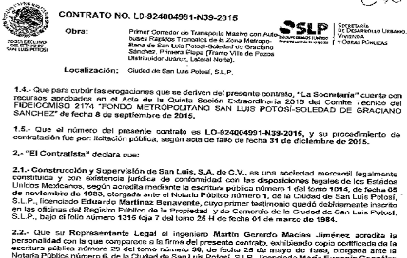

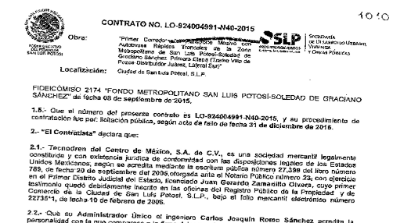

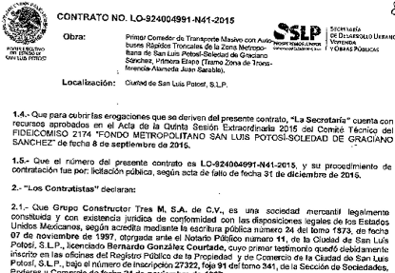

De lo anterior, se advierte que la celebración de los contratos a los que hizo referencia el particular en su denuncia, derivaron de un procedimiento de licitación pública, por lo que atendiendo a la naturaleza de dichos actos jurídicos en relación con lo establecido en los lineamientos técnicos generales, la información que constituye el foco de la presente denuncia, debe transparentarse en la Plataforma Estatal de Transparencia, a través del rubro que corresponde al artículo 84 fracción XXXIV de la Ley de Transparencia y Acceso a la Información Pública del Estado de San Luis Potosí.

Lo anterior, nos lleva a invocar el contenido del artículo 84, fracción XXXIV de la Ley de Transparencia y Acceso a la Información Pública del Estado de San Luis Potosí, mismo que establece:

“ARTÍCULO 84. Los sujetos obligados pondrán a disposición del público y mantendrán actualizada, en los respectivos medios electrónicos, de acuerdo con sus facultades, atribuciones, funciones u objeto social, según corresponda, la información, por lo menos, de los temas, documentos y políticas que a continuación se señalan:

[…]

XXXIV. La información sobre los resultados sobre procedimientos de adjudicación directa, invitación restringida y licitación de cualquier naturaleza, incluyendo la versión pública del expediente respectivo y de los contratos celebrados, que deberá contener, por lo menos, lo siguiente:

- De licitaciones públicas o procedimientos de invitación restringida:

1. La convocatoria o invitación emitida, así como los fundamentos legales aplicados para llevarla a cabo.
2. Los nombres de los participantes o invitados.
3. El nombre del ganador y las razones que lo justifican.
4. El área solicitante y la responsable de su ejecución.
5. Las convocatorias e invitaciones emitidas.
6. Los dictámenes y fallo de adjudicación.
7. El contrato y, en su caso, sus anexos.
8. Los mecanismos de vigilancia y supervisión, incluyendo, en su caso, los estudios de impacto urbano y ambiental, según corresponda.
9. La partida presupuestal, de conformidad con el clasificador por objeto del gasto, en el caso de ser aplicable.
10. Origen de los recursos especificando si son federales, estatales o municipales, así como el tipo de fondo de participación o aportación respectiva.
11. Los convenios modificatorios que, en su caso, sean firmados, precisando el objeto y la fecha de celebración.
12. Los informes de avance físico y financiero sobre las obras o servicios contratados; Los informes pormenorizados sobre el avance físico de las obras y acciones respectivas que directa o indirectamente tienen que ejecutar con cargo al presupuesto público con préstamos, subvenciones u aportaciones privadas de carácter nacional e internacional. En este caso, deberá precisarse el monto; lugar, plazo de ejecución, entidad pública y servidores públicos responsables de la obra y mecanismos de vigilancia ciudadana. Adicionalmente, cuando corresponda a la diferencia entre el monto de los recursos transferidos y aquellos erogados, así como los resultados de las evaluaciones que se hayan realizado;
13. El convenio de terminación.
14. El finiquito.

- De las adjudicaciones directas:

1. La propuesta enviada por el participante.
2. Los motivos y fundamentos legales aplicados para llevarla a cabo.
3. La autorización del ejercicio de la opción.
4. En su caso, las cotizaciones consideradas, especificando los nombres de los proveedores y los montos.
5. El nombre de la persona física o moral adjudicada.
6. La unidad administrativa solicitante y la responsable de su ejecución.
7. El número, fecha, el monto del contrato y el plazo de entrega o de ejecución de los servicios u obra.
8. Los mecanismos de vigilancia y supervisión, incluyendo, en su caso, los estudios de impacto urbano y ambiental, según corresponda.
9. Los informes de avance sobre las obras o servicios contratados.
10. El convenio de terminación.
11. El finiquito;”

De lo transcrito, se advierte que para un debido cumplimiento de la obligación de transparencia, los sujetos obligados deben poner a disposición del público y mantener actualizada, en los medios electrónicos correspondientes, la información sobre los resultados de procedimientos de adjudicación directa, invitación restringida y licitación de cualquier naturaleza, incluyendo la versión pública del expediente respectivo y de los contratos celebrados, de ahí que, la información sobre los contratos derivados de la obra pública denominada “construcción del primer corredor de transporte masivo de autobuses rápidos troncales de la zona metropolitana de SLP-SDGS”, se ajusta a los criterios que el artículo y fracción en cita requieren.

Así las cosas, es preciso señalar que los citados Lineamientos Técnicos Generales, establecen que la información sobre los actos, contratos y convenios celebrados se presentará en una base de datos en la que cada registro se hará por tipo de procedimiento:

● Licitación pública
● Invitación a cuando menos tres personas (restringida)
● Adjudicación directa

Y, para cada tipo de procedimiento se deberá especificar la materia:

● Obra pública
● Servicios relacionados con obra pública
● Arrendamiento
● Adquisición o
● Servicios

Asimismo, de acuerdo con los referidos Lineamientos Técnicos, en caso de ser necesario, se deberá elaborar versión pública de los documentos fuente solicitados en los criterios sustantivos que deban ser publicados, tales como contratos, convenios, actas, dictámenes, fallos, convenios modificatorios, informes, entre otros, incluyendo sus anexos correspondientes.

Y, para el caso de que los documentos sean demasiado extensos, se deberá especificar mediante una leyenda fundamentada, motivada y actualizada al periodo que corresponda, el tamaño o volumen de información y la razón por la cual no puede ser publicada; así como la posibilidad de una consulta directa.

Asentado lo anterior, la presente resolución se constriñe a determinar si el sujeto obligado denunciado incumplió con la obligación de publicar y actualizar la información correspondiente a los contratos del primer corredor de transporte masivo de autobuses rápidos troncales de la zona metropolitana de SLP-SDGS: Contrato LO-924004991-N39-2015, con todos sus anexos y ampliaciones en caso de que hubiere; Contrato LO-924004991-N40-2015, con todos sus anexos y ampliaciones en caso de que hubiere; y Contrato LO-924004991-N41-2015, con todos sus anexos, en la Plataforma Estatal de Transparencia, dentro del rubro correspondiente al artículo 84 fracción XXXIV de la Ley de Transparencia y Acceso a la Información Pública del Estado de San Luis Potosí, pues en dicha obligación de transparencia es en donde se requiere toda la información relacionada a la licitación de la que derivaron los contratos que se denuncian.

SEXTO. Pruebas ofrecidas y exhibidas en la denuncia. En el caso, la persona denunciante no ofreció ni anexó elemento probatorio alguno a su denuncia, lo que se desprende de la captura de pantalla de la denuncia presentada a través del Sistema de Denuncia en Línea que se ubica en la Plataforma Estatal de Transparencia San Luis, el día 07 siete de marzo de 2018 dos mil dieciocho.

SÉPTIMO. Resultado de la verificación virtual practicada. Del dictamen contenido en el oficio número SEDA-DG-152/2018, emitido por la Jefa de la Unidad de Verificaciones del Sistema Estatal de Documentación y Archivo, se desprende que la Secretaría de Desarrollo Urbano, Vivienda y Obras Públicas, difundió la información sobre los contratos del primer corredor de transporte masivo de autobuses rápidos troncales de la zona metropolitana de SLP-SDGS: Contrato LO-924004991-N39-2015; Contrato LO-924004991-N40-2015; y Contrato LO-924004991-N41-2015, en la Plataforma Estatal de Transparencia, dentro del rubro correspondiente al artículo 84 fracción XXXIII de la ley estatal de la materia.

El contenido literal del dictamen, es el que a continuación se plasma:

“Por medio de la presente, y en atención al proveído de fecha 22 veintidós de marzo del 2018 dos mil dieciocho, referente a la Denuncia-085/2018, en la cual se instruye a esta Unidad de Verificaciones para que rinda un informe en los términos siguientes:

“Remítase la presente denuncia por incumplimiento a las obligaciones de transparencia a la Unidad de Verificaciones de esta Comisión de Transparencia, para que en cumplimiento a lo establecido en el numeral 108, párrafo segundo, de la ley de la materia, y el Lineamiento Cuarto, Fracción II, de los Lineamientos que determinan el procedimiento interno al que habrá de someterse el trámite y resolución de las denuncias por incumplimiento a las obligaciones de transparencia, lleve a cabo la verificación de la información pública que le corresponde difundir al sujeto obligado denunciado Secretaría de Desarrollo Urbano, Vivienda y Obra Pública, en el rubro que se indica en el escrito de denuncia, cerciorándose que dicha información se ajuste a lo establecido por esta Ley, es decir, satisfaga los criterios de calidad, veracidad, confiabilidad y oportunidad, lo anterior, dentro del término de tres días hábiles, contados a partir del día siguiente al de la notificación del presente proveído.”

Del informe que rindió el sujeto obligado, señaló una dirección electrónica en la cual podría consultar la información correspondiente, la información que refiere el solicitante se encuentra dentro de las Obligaciones de Transparencia establecida en el artículo 84 fracción XXXIII, de la Ley de Transparencia del Estado que establece:

ARTÍCULO 84. Los sujetos obligados pondrán a disposición del público y mantendrán actualizada, en los respectivos medios electrónicos, de acuerdo con sus facultades, atribuciones, funciones u objeto social, según corresponda, la información, por lo menos, de los temas, documentos y políticas que a continuación se señalan:

(…)

XXXIII. Las convocatorias e información acerca de los permisos, licencias, concesiones, licitaciones de obra, adquisiciones, arrendamientos, prestaciones de servicios y autorizaciones otorgadas por las entidades públicas, así como las opiniones argumentos, datos finales incluidos los expedientes y documentos que contengan los resultados de los procedimientos administrativos aludidos. Cuando se trate del otorgamiento de concesiones y licencias, permisos o autorizaciones a particulares, la información al respecto deberá contener el nombre o razón social del titular, el concepto y los objetivos de la concesión, licencia, autorización o permiso, el fundamento legal y el tiempo de vigencia;

(…)

En virtud de ello se procede a llevar a cabo la verificación sobre la ruta señalada la cual es la siguiente:

http://www.cegaipslp.gob.mx/webcegaip20152016.nsf/0/c755327dc1f6a40186258252007d65e8?EditDocument&Start=1&Count=9999&Expand=1&Seq=2 (foja 22).

Así pues, al ingresar a la dirección electrónica señalada se visualizó la siguiente pantalla en la que se indicó que no se pudo acceder al sitio señalado.

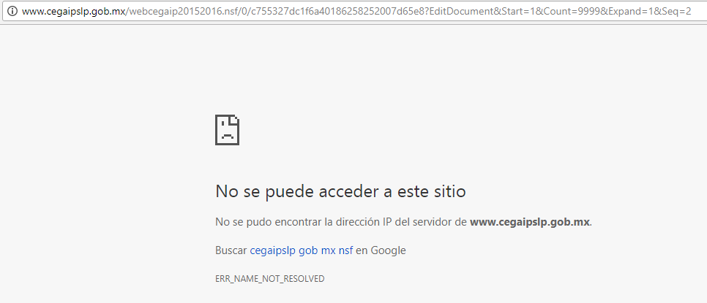

No obstante lo anterior y para mejor proveer se ingresó a la ruta indirecta para efectos de corroborar la publicación de dicha información, siguiendo la ruta siguiente:

Se ingresa a la página http://www.cegaipslp.org.mx/ (pantalla 1), se accede a los años 2015 y 2016, se busca el sujeto obligado (secretaria de desarrollo urbano, vivienda y obras públicas) (pantalla 2), y se ingresa al año 2015 en el mes de diciembre (pantalla 3) en el que aparece publicada la información sobre tres contratos, el formato presenta deficiencias en el llenado, ya que en diversos criterios el sujeto obligado señalo que no se genera la información, empero en la parte de nota no justificó ni fundamentó el porqué de dicha circunstancia (pantalla 4, 5, 6, 7, 8, 9, 10 y 11).

Se da por concluida la presente verificación a las 10:17 a.m.

Pantalla 1

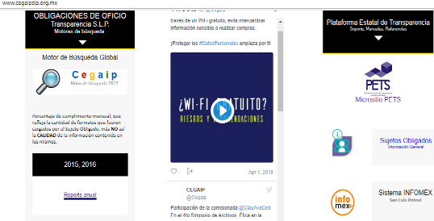

Pantalla 2
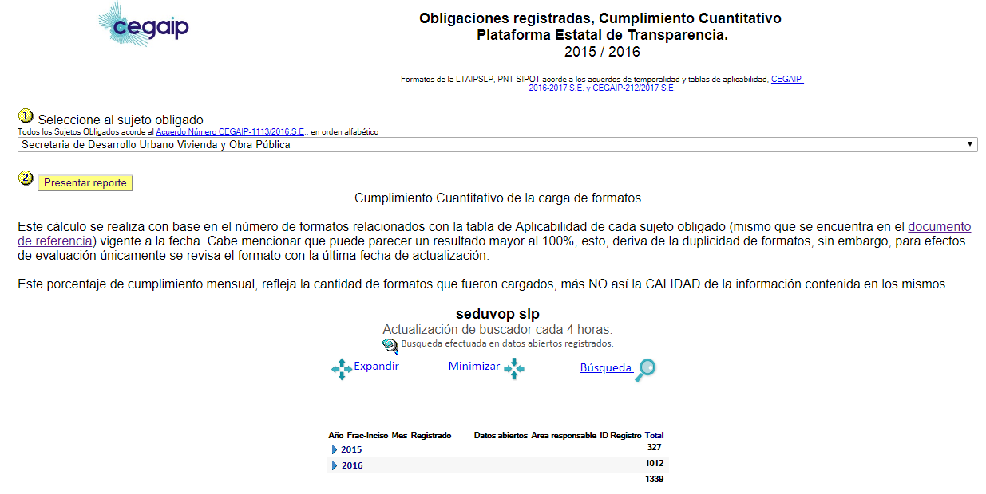

Pantalla 3

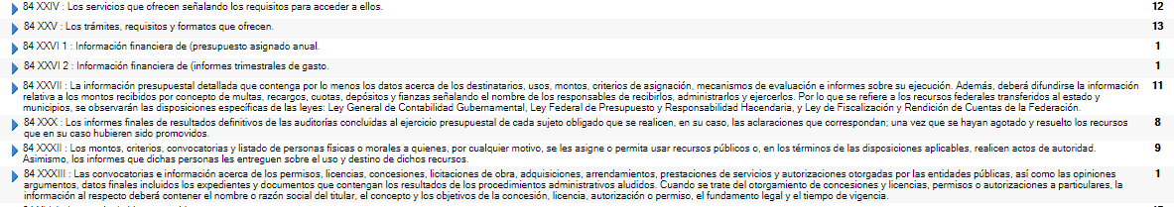

Pantalla 4

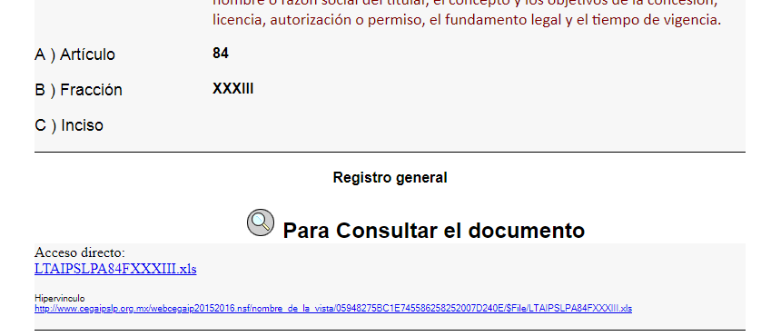

Pantalla 5

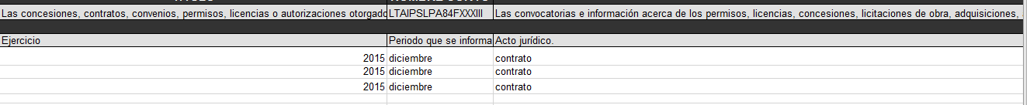
Pantalla 6

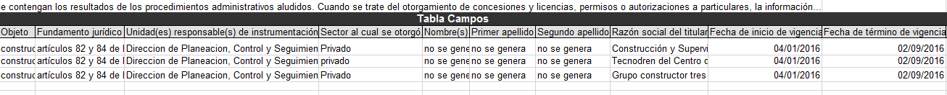
Pantalla 7

Pantalla 8
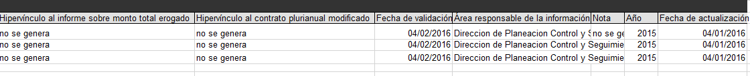

Pantalla 9
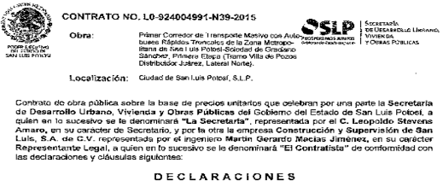

Pantalla 10


Pantalla 11
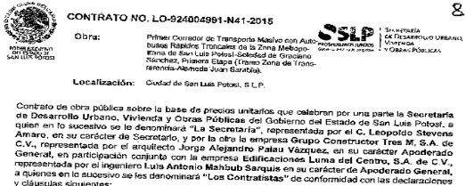
Sin otro particular, insto se me tenga por presentando el informe en los términos señaladas y por acordando lo conducente en el mismo.”

OCTAVO. Informe con justificación. Mediante oficio UT-031/2018, la Titular de la Unidad de Transparencia del sujeto obligado expreso:

“De acuerdo con la Tabla de Aplicabilidad de las Obligaciones de Transparencia de esta Secretaría de Desarrollo Urbano, Vivienda y Obras Públicas en la cual se determina que la obligación de publicar en la Plataforma Estatal la información referente al artículo 84 fracción XXXIII relativo a “Las convocatorias e información acerca de los permisos, licencias, concesiones, licitaciones de obra, adquisiciones, arrendamientos, prestaciones de servicios y autorizaciones otorgadas por las entidades públicas, así como las opiniones argumentos, datos finales incluidos los expedientes y documentos que contengan los resultados de los procedimientos administrativos aludidos. Cuando se trate del otorgamiento de concesiones y licencias, permisos o autorizaciones a particulares, la información al respecto deberá contener el nombre o razón social del titular, el concepto y los objetivos de la concesión, licencia, autorización o permiso, el fundamento legal y el tiempo de vigencia; corresponde de acuerdo a sus facultades y atribuciones a la Dirección de Planeación, Control y Seguimiento de esta Secretaría.

Por lo que en ese sentido y a fin de estar en posibilidades de rendir el informe requerido es que la suscrita mediante le memorándum UT-111/2018 recibido en fecha 13 de marzo (ANEXO 1) y dirigido a la Directora de Planeación, Control y Seguimiento Silvia Eugenia Rodríguez Díaz, hizo de su conocimiento la denuncia que nos ocupa requiriendo a su vez nuevamente realizara las acciones correspondientes en relación a la información que en su caso se encontrara pendiente de su publicación en la Plataforma Estatal relativos a la Denuncia DEIOT-085/2018, considerando las disposiciones establecidas en la Ley de Transparencia y Acceso a la Información Pública del Estado y los lineamientos técnicos generales para la publicación, homologación y estandarización de la información de las obligaciones establecidas en el título quinto y en la fracción IV del artículo 31 de la Ley General de Transparencia y Acceso a la Información Pública, que deben de difundir los sujetos obligados en los portales de internet y en la Plataforma Nacional de Transparencia.

Posteriormente, ante la falta de respuesta por parte de la Dirección de Planeación, Control y Seguimiento, el Secretario de Desarrollo Urbano, Vivienda y Obras Públicas, Leopoldo Stevens Amaro, emitió el Oficio DT-038/2018 de fecha 15 de marzo de 2018 (ANEXO 2), por el cual se le solicitó con carácter urgente remitiera a la Unidad de Transparencia de esta Secretaría el informe requerido a través del memorándum UT-111/2018, así como realizara las gestiones necesarias que permitieran, en su caso, publicar de manera inmediata la información correspondiente en la Plataforma Estatal.

En consecuencia, en fecha 16 de marzo del año en curso, mediante memorándum DPCS/94/2018 (ANEXO 3) la Dirección de Planeación, Control y Seguimiento remitió a la Unidad de Transparencia de esta Secretaría el informe correspondiente a lo solicitado a través del citado memorándum UT-111/2018.

No omito hacer del conocimiento de esa Unidad de Atención a Denuncias que tanto el Titular de éste Sujeto Obligado como ésta Unidad de Transparencia en cumplimiento al artículo 54 fracción I de la Ley de Transparencia y Acceso a la Información Pública del Estado, ha llevado a cabo todas las gestiones necesarias para cumplir con la publicación de las obligaciones de transparencia en la Plataforma Estatal, lo cual se comprueba con algunas de las diversas gestiones que se han llevado a cabo y se adjuntan al presente como ANEXO 4.”

Del análisis practicado al informe, se advierte que el sujeto obligado denunciado implícitamente admitió el incumplimiento denunciado, es decir, la falta de publicación de la información a que se refirió la particular en su escrito de denuncia, pues de las manifestaciones vertidas en su ocurso, se desprende que realizó gestiones ante el área responsable en relación con la información denunciada que se encontraba pendiente de publicar en la Plataforma Estatal de Transparencia, circunstancia que incluso se corrobora con las pruebas que la citada servidor público adjuntó a su informe.

Se afirma lo anterior, porque de manera adjunta al informe, la Encargada de la Unidad de Transparencia de la Secretaría de Desarrollo Urbano, Vivienda y Obras Públicas, remitió el memorándum DPCS/94/2018, signado por la Directora de Planeación, Control y Seguimiento de la referida Secretaría, al que se anexaron las capturas de pantalla que muestran la publicación de la información correspondiente a la fracción XXXIII del artículo 84 de la Ley de Transparencia y Acceso a la Información Pública del Estado de San Luis Potosí, en donde se visualiza que la información a que se alude, se difundió el día el día 16 de marzo de 2018, es decir, la fecha en que incluso se presentó ante esta Comisión el informe con justificación que se requirió al sujeto obligado en atención a la presente denuncia, esto, según consta del sello que obra impuesto en el oficio que contiene dicho informe, en otras palabras, la información denunciada no estaba publicada de manera previa a la presentación de la denuncia.

Ahora bien, no pasa inadvertido que la citada servidor público refirió haber llevado a cabo todas las gestiones necesarias para cumplir con la publicación de las obligaciones de transparencia en la Plataforma Estatal, e incluso remitió las constancias con las que dijo acreditarlo, sin embargo, cabe señalar que dicha aseveración resulta cuestionable, en tanto que si bien es cierto de las constancias remitidas se desprenden diversos memorándum y oficios girados a las áreas responsables de la publicación de las obligaciones de transparencia, a efecto de que procedan a la difusión de la totalidad de las mismas, también es cierto, que de las mismas se desprende que la Encargada de la Unidad de Transparencia ha venido advirtiendo la falta continua de colaboración de las diversas áreas y servidores públicos del sujeto obligado para llevar a cabo las funciones de la Unidad de Transparencia, entre ellas, el área administrativa que en el caso se señaló como la responsable de la difusión de la información denunciada, pues de las fechas de los memorándum y oficios anexos se advierte que en diversas ocasiones hizo del conocimiento de las unidades administrativas la falta de avance en la difusión de la información que les corresponde publicar, sin que en virtud de ello, se advierta que la Unidad de Transparencia haya agotado las medidas que la Ley de la materia estipula para hacer cumplir las disposiciones de la misma.

Esto es así, porque de conformidad con lo dispuesto en los artículos 54 fracción XI, y 55, de la Ley de Transparencia del Estado, los responsables de las Unidades de Transparencia tienen atribuciones para poner en conocimiento de los superiores jerárquicos e incluso de las Contralorías Internas, los casos en que un área administrativa se niegue a colaborar en las funciones de la Unidad, o persistan en la negativa de la colaboración, como en el caso ocurrió con respecto a la publicación de la información pública fundamental, pues la presente denuncia es una evidencia y consecuencia de la falta de colaboración de las áreas en el ejercicio de las funciones de la unidad de transparencia, así como de la omisión del Encargado de la Unidad de Transparencia del sujeto obligado de hacer uso de todos los medios disponibles para hacer cumplir la Ley.

Por lo anterior, es necesario asentar que la ley de la materia, instituye al Responsable de la Unidad de Transparencia como una figura trascendental para hacer cumplir las disposiciones en materia de obligaciones de transparencia, ya que si bien es cierto, dicho servidor público no es el responsable directo y único de la publicidad de la información, el ordenamiento en cita si lo comprende como una figura vigilante y propiciador de la publicación de la información.

En ese sentido, visto el contenido, sentido y alcance del informe rendido por la Encargada de la Unidad de Transparencia del Sujeto Obligado, este Órgano Garante encuentra que aporta los elementos de juicio suficientes para resolver sobre la omisión planteada en la denuncia.

NOVENO. Determinación sobre cumplimiento o incumplimiento. Con base en lo expuesto en el considerando quinto de la presente resolución en relación con el informe rendido por el sujeto obligado y la verificación practicada, este Órgano Garante estima que la denuncia por incumplimiento a las obligaciones de transparencia presentada en contra de la Secretaría de Desarrollo Urbano, Vivienda y Obra Pública, por la falta de publicación de los contratos del primer corredor de transporte masivo de autobuses rápidos troncales de la zona metropolitana de SLP-SDGS: Contratos LO-924004991-N39-2015, LO-924004991-N40-2015, y Contrato LO-924004991-N41-2015 con sus anexos y ampliaciones en caso de que hubiere, es fundada.

Lo anterior es así, porque partiendo del hecho de que en el considerando quinto quedó establecido que los contratos del primer corredor de transporte masivo de autobuses rápidos troncales de la zona metropolitana de SLP-SDGS, forma parte de la información que debe ser transparentada en el rubro correspondiente al artículo 84, fracción XXXIV de la Ley de Transparencia y Acceso a la Información Pública del Estado de San Luis Potosí, esta Comisión, con fundamento en el numeral 108, párrafo segundo, de la Ley de Transparencia del Estado de San Luis Potosí, ingresó a la Plataforma Estatal de Transparencia, advirtiendo que en el año 2015, la Secretaría de Desarrollo Urbano, Vivienda y Obras Públicas no publicó información alguna referente al artículo y fracción en cita, pese a que los contratos en cuestión datan del 31 treinta y uno de diciembre de 2015 dos mil quince, por lo que en el caso correspondería ser difundida en dicho periodo.

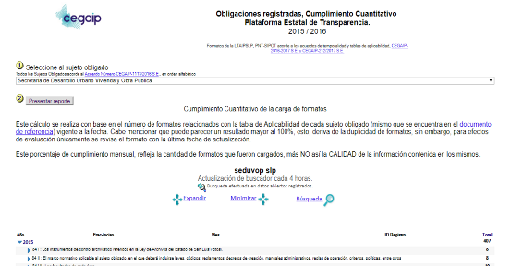
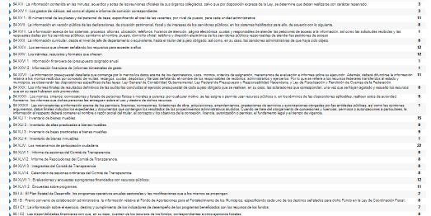

Atendiendo a lo anterior, no pasa inadvertido que dicha información que debía encontrarse disponible desde el 04 cuatro de mayo de 2017 dos mil diecisiete.

Esto es así, porque mediante Acuerdo CONAIP/SNT/ACUERDO/26/10/2016-04, el Sistema Nacional de Transparencia, Acceso a la Información Pública y Protección de Datos Personales, amplió el plazo para que los sujetos obligados incorporaran en sus sitios de internet y en la Plataforma Nacional de Transparencia la información sobre las obligaciones de transparencia generada desde de la entrada en vigor de la Ley General de Transparencia, fijando como fecha límite el 04 cuatro de mayo de 2017 dos mil diecisiete.

Es decir, los sujetos obligados del país debían publicar, tenían hasta el 04 cuatro de mayo de 2017 dos mil diecisiete, para poner a disposición del público en los medios electrónicos citados, la información sobre las obligaciones de transparencia que generaron desde el 05 cinco de mayo de 2015 dos mil quince.

De ahí, que se afirme que la información denunciada, al corresponder a información generada por el sujeto obligado en el año 2015, debió estar disponible al público desde el 04 de mayo de 2017 dos mil diecisiete, sin embargo, como ya se dijo, no existe información publicada que sea referente a la obligación de transparencia en la que la Secretaría de Desarrollo, Vivienda y Obra Pública debió publicar los contratos en cuestión, tal como se muestra a continuación.
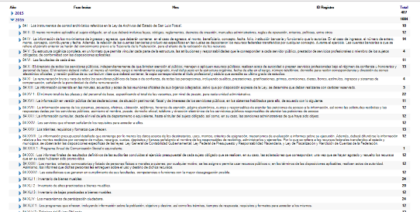

Ahora bien, no pasa inadvertido que a través del informe con justificación, el sujeto obligado hizo del conocimiento de esta Comisión, una ruta electrónica en la que aseguraba se encontraba publicada la información sobre los contratos del primer corredor de transporte masivo de autobuses rápidos troncales de la zona metropolitana de SLP-SDGS.

Luego entonces, con fecha 03 tres de abril de 2018 dos mil dieciocho, la Unidad de Verificaciones llevo a cabo una revisión virtual a la liga electrónica proporcionada por la Secretaría de Desarrollo Urbano, Vivienda y Obras Públicas, para efecto de determinar si la información sobre los contratos a que hizo alusión el denunciante se encontraba publicada en la ruta electrónica proporcionada, no obstante, una vez realizada la consulta se pudo advertir que dicha ruta electrónica no permitió el acceso a la información, sin embargo, de manera proactiva se procedió a verificar la información en la ruta electrónica indirecta que muestran las capturas de pantalla anexas al informe rendido por el sujeto obligado, en donde se pudo advertir que la información sobre los contratos del primer corredor de transporte masivo de autobuses rápidos troncales de la zona metropolitana de SLP-SDGS, en efecto se encuentra publicada en la Plataforma Estatal de Transparencia, empero en el rubro correspondiente al artículo 84 fracción XXXIII de la ley estatal de la materia, tal como a continuación se advierte de las capturas 4 y 5 del informe de verificación contenido en el oficio SEDA-DG-152/2018.

Pantalla 4
Pantalla 5

De ahí, se advierte que la información denunciada se encuentra publicada en un rubro incorrecto de la Plataforma Estatal de Transparencia, pues como se dijo en el considerando quinto de la resolución, los contratos a que se refirió el particular, derivan de un procedimiento de licitación pública, por lo que de conformidad con los Lineamientos Técnicos Generales, los contratos de esta naturaleza deben ser transparentados dentro de la información que integra la obligación de transparencia prevista en el artículo 70, fracción XXVIII de la Ley General de Transparencia, misma que es correlativa al artículo 84 fracción XXXIV de la Ley de Transparencia y Acceso a la Información Pública del Estado de San Luis Potosí.

Además de lo anterior, no pasa inadvertido que aun cuando los contratos en cuestión se encontraran publicados en el formato correcto, dicha información se difundió hasta el 16 dieciséis de marzo de 2018 dos mil dieciocho, como lo muestran las capturas de pantalla adjuntas al informe del sujeto obligado, por lo que, se advierte que además de publicarse en el rubro y formato incorrecto, la información sobre los contratos se publicó de manera posterior a la presentación de la denuncia que nos ocupa.



Por lo anterior, es dable asentar que le asiste la razón al particular cuando refirió la falta de publicación en la Plataforma Estatal de Transparencia de la información sobre los contratos del primer corredor de transporte masivo de autobuses rápidos troncales de la zona metropolitana de SLP-SDGS -Contrato LO-924004991-N39-2015, con todos sus anexos y ampliaciones en caso de que hubiere; Contrato LO-924004991-N40-2015, con todos sus anexos y ampliaciones en caso de que hubiere; y Contrato LO-924004991-N41-2015, con todos sus anexos-, puesto que en la Plataforma Estatal de Transparencia se publicó en un formato que no corresponde al en que debe publicarse, y además de difundirse hasta el mes de marzo del presente año, cuando, quedo visto, que la misma debía estar disponible desde el mes de mayo del año 2017 dos mil diecisiete, lo que se traduce en la publicación incorrecta e incompleta de la información, puesto que el formato de la fracción XXXIV del artículo 84 de la ley de la materia –formato correcto- comprende la difusión de mayor información relacionada a la licitación de la que derivaron los contratos y la información relacionada a estos.

Así pues, lo cierto es que, además de que el sujeto obligado no publicó en el formato correcto la información que debe de hacer de manera oficiosa, lo que conlleva la difusión de información incompleta, tampoco lo hizo en los plazos que las disposiciones emitidas en materia de obligaciones de transparencia establecían, por tales motivos, es procedente imputar al sujeto obligado la inobservancia a lo previsto en el artículo 84 fracción XXXIV, de la Ley de Transparencia y Acceso a la Información Pública del Estado de San Luis Potosí, por la falta de publicación de los contratos del primer corredor de transporte masivo de autobuses rápidos troncales de la zona metropolitana de SLP-SDGS -Contrato LO-924004991-N39-2015, con todos sus anexos y ampliaciones en caso de que hubiere; Contrato LO-924004991-N40-2015, con todos sus anexos y ampliaciones en caso de que hubiere; y Contrato LO-924004991-N41-2015, con todos sus anexos-, en el formato en el que de conformidad con los Lineamientos Técnicos Generales debe transparentarse dicha información.

DÉCIMO. Forma y término en que deberá proceder a la publicación de la información. En virtud de las razones y fundamentos expuestos con antelación, se ordena al sujeto obligado denunciado Secretaría de Desarrollo Urbano, Vivienda y Obras Públicas, ponga a disposición del público, en la Plataforma Estatal de Transparencia, dentro del apartado correspondiente al artículo 84 fracción XXXIV, de la Ley de Transparencia y Acceso a la Información Pública del Estado de San Luis Potosí, la información pública, completa, oportuna y actualizada, de los resultados sobre el procedimiento de licitación de la obra denominada construcción del primer corredor de transporte masivo de autobuses rápidos troncales de la zona metropolitana de SLP-SDGS, que incluya la versión pública del expediente y los contratos celebrados, en los que indefectiblemente deben encontrarse los contratos LO-924004991-N39-2015, LO-924004991-N40-2015 y LO-924004991-N41-2015, con todos sus anexos y ampliaciones en caso de que hubiere.

Lo anterior, en la inteligencia de que en caso de ser necesario, se deberá elaborar versión pública de los documentos fuente solicitados en los criterios sustantivos que deban ser publicados, tales como contratos, convenios, actas, dictámenes, fallos, convenios modificatorios, informes, entre otros, incluyendo sus anexos correspondientes, misma que deberá elaborar conforme a los Lineamientos Generales en Materia de Clasificación y Desclasificación de la información así como para la Elaboración de Versiones Públicas.

Asimismo, la publicación de la información deberá llevarla a cabo en estricto apego a lo establecido en Los Lineamientos Técnicos Generales para la Publicación, Homologación y Estandarización de la Información de las Obligaciones establecidas en el Título Quinto y en la fracción IV del Artículo 31 de la Ley General de Transparencia y Acceso a la Información Pública, que deben de difundir los Sujetos Obligados en los portales de internet y en la Plataforma Nacional de Transparencia, así como en los Lineamientos Estatales para la Difusión, Disposición y Evaluación de las Obligaciones de Transparencia comunes y específicas.

DÉCIMO PRIMERO. Plazo para la publicación de la información. Con fundamento en lo dispuesto por el artículo 110, tercer párrafo, de la vigente Ley de Transparencia y Acceso a la Información Pública de San Luis Potosí, en relación con lo dispuesto en el Lineamiento Octavo, primer párrafo, de los Lineamientos que determinan el procedimiento interno al que habrá de someterse el trámite y resolución de las denuncias por incumplimiento a las obligaciones de transparencia, el Sujeto Obligado, Secretaría de Desarrollo Urbano, Vivienda y Obras Públicas, deberá cumplir con lo ordenado en el apartado que antecede dentro del plazo de quince días, que comenzará a contarse a partir del día siguiente al de su notificación; quedando apercibido que, de no dar cumplimiento en el plazo fijado, se aplicarán las medidas de apremio a que se refiere el artículo 190 de la Ley de Transparencia y Acceso a la Información Pública del Estado de San Luis Potosí en vigor, sin perjuicio de las demás responsabilidades que pudieran generarse con dicho incumplimiento.

Asimismo, de conformidad con el artículo 111, primer párrafo, de la vigente Ley de Transparencia y Acceso a la Información Pública de San Luis Potosí, en relación con lo dispuesto en el Lineamiento Octavo, segundo párrafo, de los Lineamientos que determinan el procedimiento interno al que habrá de someterse el trámite y resolución de las denuncias por incumplimiento a las obligaciones de transparencia, el sujeto obligado Secretaría de Desarrollo Urbano, Vivienda y Obras Públicas, deberá informar a esta Comisión de Transparencia sobre el cumplimiento dado a la presente resolución, esto, a más tardar al día siguiente de haber transcurrido el plazo señalado en el párrafo que antecede.
Por último, es menester señalar que la presente resolución es inatacable para el Sujeto Obligado, empero se deja a salvo el derecho del denunciante a impugnarla en la vía de amparo que corresponda, conforme lo dispuesto por el párrafo segundo del artículo 110 de la Ley de Transparencia y Acceso a la Información Pública del Estado de San Luis Potosí en vigor.

Por lo anteriormente expuesto y fundado se resuelve:

RESOLUTIVOS

PRIMERO. Por las consideraciones y fundamentos señalados en el considerando noveno de la presente resolución, se determina FUNDADA la denuncia por incumplimiento a las obligaciones de transparencia presentada en contra de la Secretaría de Desarrollo Urbano, Vivienda y Obras Públicas.

SEGUNDO. Se ordena al sujeto obligado Secretaría de Desarrollo Urbano, Vivienda y Obras Públicas, que a través del Titular del área responsable de publicar la información relativa artículo 84 fracción XXXIV, de la Ley de Transparencia y Acceso a la Información Pública del Estado de San Luis Potosí, ponga a disposición del público, en la Plataforma Estatal de Transparencia, dentro del apartado correspondiente al citado artículo y fracción, la información pública, completa, oportuna y actualizada, de los resultados sobre el procedimiento de licitación de la obra denominada construcción del primer corredor de transporte masivo de autobuses rápidos troncales de la zona metropolitana de SLP-SDGS, que incluya la versión pública del expediente y los contratos celebrados, en los que indefectiblemente deben encontrarse los contratos LO-924004991-N39-2015, LO-924004991-N40-2015 y LO-924004991-N41-2015, con todos sus anexos y ampliaciones en caso de que hubiere.

TERCERO. Se instruye al sujeto obligado para que cumpla con lo ordenado en la presente resolución, dentro del plazo de quince días, que comenzará a contarse a partir del día siguiente al de su notificación; quedando apercibido que, de no dar cumplimiento en el plazo fijado, se aplicarán las medidas de apremio a que se refiere el artículo 190 de la Ley de Transparencia y Acceso a la Información Pública del Estado de San Luis Potosí en vigor, sin perjuicio de las demás responsabilidades que pudieran generarse con dicho incumplimiento.

CUARTO. Se instruye al sujeto obligado para que al día siguiente de haber transcurrido el plazo señalado en el punto resolutivo que antecede, informe a esta Comisión de Transparencia sobre el cumplimiento dado a la presente resolución.
Notifíquese; por medio de oficio con copia de la presente resolución a las autoridades, y a la parte denunciante por el medio que señaló.

Así, por unanimidad de votos, lo resolvió la Comisión Estatal de Garantía de Acceso a la Información Pública, integrada por los Comisionados MTRO. Alejandro Lafuente Torres, presidente, Licenciada Paulina Sánchez Pérez del Pozo y Licenciada Claudia Elizabeth Ávalos Cedillo, quienes en unión de la Licenciada Rosa María Motilla García, Secretaria de Pleno que da fe, firman esta resolución, cuyo proyecto fue elaborado y presentado por el Titular de la Unidad de Atención a Denuncias, de conformidad con el artículo 48 fracción XII del Reglamento Interior de esta Comisión, y Quinto de los Lineamientos que Determinan el procedimiento interno al que habrá de someterse el trámite y resolución de las denuncias por incumplimiento a las obligaciones de transparencia, publicados en el Periódico Oficial del Estado, respectivamente, los días 8 ocho de noviembre de 2016 dos mil dieciséis y 29 veintinueve de abril de 2017 dos mil diecisiete.

COMISIONADO PRESIDENTE  MTRO. ALEJANDRO LAFUENTE TORRES | COMISIONADA  LIC. PAULINA SÁNCHEZ PÉREZ DEL POZO
COMISIONADA  LIC. CLAUDIA ELIZABETH ÁVALOS CEDILLO | SECRETARIA DE PLENO  LIC. ROSA MARÍA MOTILLA GARCÍA

*ESTAS FIRMAS PERTENECEN A LA RESOLUCIÓN DE LA DENUNCIA POR INCUMPLIMIENTO A LAS OBLIGACIONES DE TRANSPARENCIA DEIOT-085/2018, INTERPUESTA EN CONTRA DE LA SECRETARÍA DE DESARROLLO URBANO, VIVIENDA Y OBRAS PUBLICAS, APROBADA EN SESIÓN EXTRAORDINARIA CELEBRADA EL 27 VEINTISIETEDE ABRIL DE 2018 DOS MIL DIECIOCHO.

L´MGMS

CUADRAGÉSIMO OCTAVO. Para los efectos de la información del artículo 84 fracción XXXIV de la Ley y en relación con el artículo 70 fracción XXVIII de la Ley General; se deberá incluir la información sobre los resultados sobre procedimientos de adjudicación directa, invitación restringida y licitación de cualquier naturaleza, incluyendo la versión pública del expediente respectivo y de los contratos celebrados,
ARTÍCULO 36. Las instituciones podrán contratar obra pública y servicios relacionados con las mismas, mediante alguno de los siguientes procedimientos: I. Por licitación pública; II. Por invitación restringida a cuando menos tres contratistas, y III. Por adjudicación directa.
Visible de foja 22 a 24 de autos.
ARTÍCULO 54. Los sujetos obligados designarán al responsable de la Unidad de Transparencia que tendrá las siguientes funciones: XI. Hacer del conocimiento de la instancia competente la probable responsabilidad por el incumplimiento de las obligaciones previstas en esta Ley y en las demás disposiciones aplicables; ARTÍCULO 55. Cuando alguna área de los sujetos obligados se negara a colaborar con la Unidad de Transparencia, ésta dará aviso al superior jerárquico para que le ordene realizar sin demora las acciones conducentes. Cuando persista la negativa de colaboración, la Unidad de Transparencia lo hará del conocimiento a la contraloría interna o la que haga sus veces, para que inicie, en su caso, el procedimiento de responsabilidad respectivo.
http://www.snt.org.mx/images/Doctos/Acuerdo_Modificacion_ampliacion_Plazo_SIPOT_atencion_a_consejo.pdf

